«Нурлат муниципаль районы» муниципаль берәмлегенең һәм аның составындагы муниципаль берәмлекләрнең территорияләре чикләрен билгеләү һәм аларның статусы турында» Татарстан Республикасы Законы нигезләмәләре редакциясенең чагыштырма таблицасы

№ т/с | «Нурлат муниципаль районы» муниципаль берәмлегенең һәм аның составындагы муниципаль берәмлекләрнең территориясе чикләрен һәм аларның статусын билгеләү турында» Татарстан Республикасы законының гамәлдәге редакциясе | Тәкъдим ителә торган үзгәрешләр | «Нурлат муниципаль районы» муниципаль берәмлегенең һәм аның составындагы муниципаль берәмлекләрнең территорияләре чикләрен билгеләү һәм аларның статусы турында» Татарстан Республикасы Законының тәкъдим ителә торган үзгәрешләр исәпкә алынган редакциясе
1. | Статья 4. «Нурлат муниципаль районы» муниципаль берәмлеге составына керә торган түбәндәге муниципаль берәмлекләрнең территорияләре чикләрен карта-схема (әлеге законга 1нче кушымта) һәм чикләрнең картографик тасвирламасы (әлеге законга 3-29 нчы кушымталар) нигезендә билгеләргә, аларга авыл җирлеге статусы бирергә һәм административ үзәкләрне билгеләргә:  …  Яңа Тумба авыл җирлеге: Яңа Тумба авылы (административ үзәк), Покровский поселогы; | в абзаце семнадцатом статьи 4 слова «, поселок Покровский» исключить; | Статья 4. «Нурлат муниципаль районы» муниципаль берәмлеге составына керә торган түбәндәге муниципаль берәмлекләрнең территорияләре чикләрен карта-схема (әлеге законга 1нче кушымта) һәм чикләрнең картографик тасвирламасы (әлеге законга 3-29 нчы кушымталар) нигезендә билгеләргә, аларга авыл җирлеге статусы бирергә һәм административ үзәкләрне билгеләргә:  …  Яңа Тумба авыл җирлеге: Яңа Тумба авылы (административ үзәк);
2. | 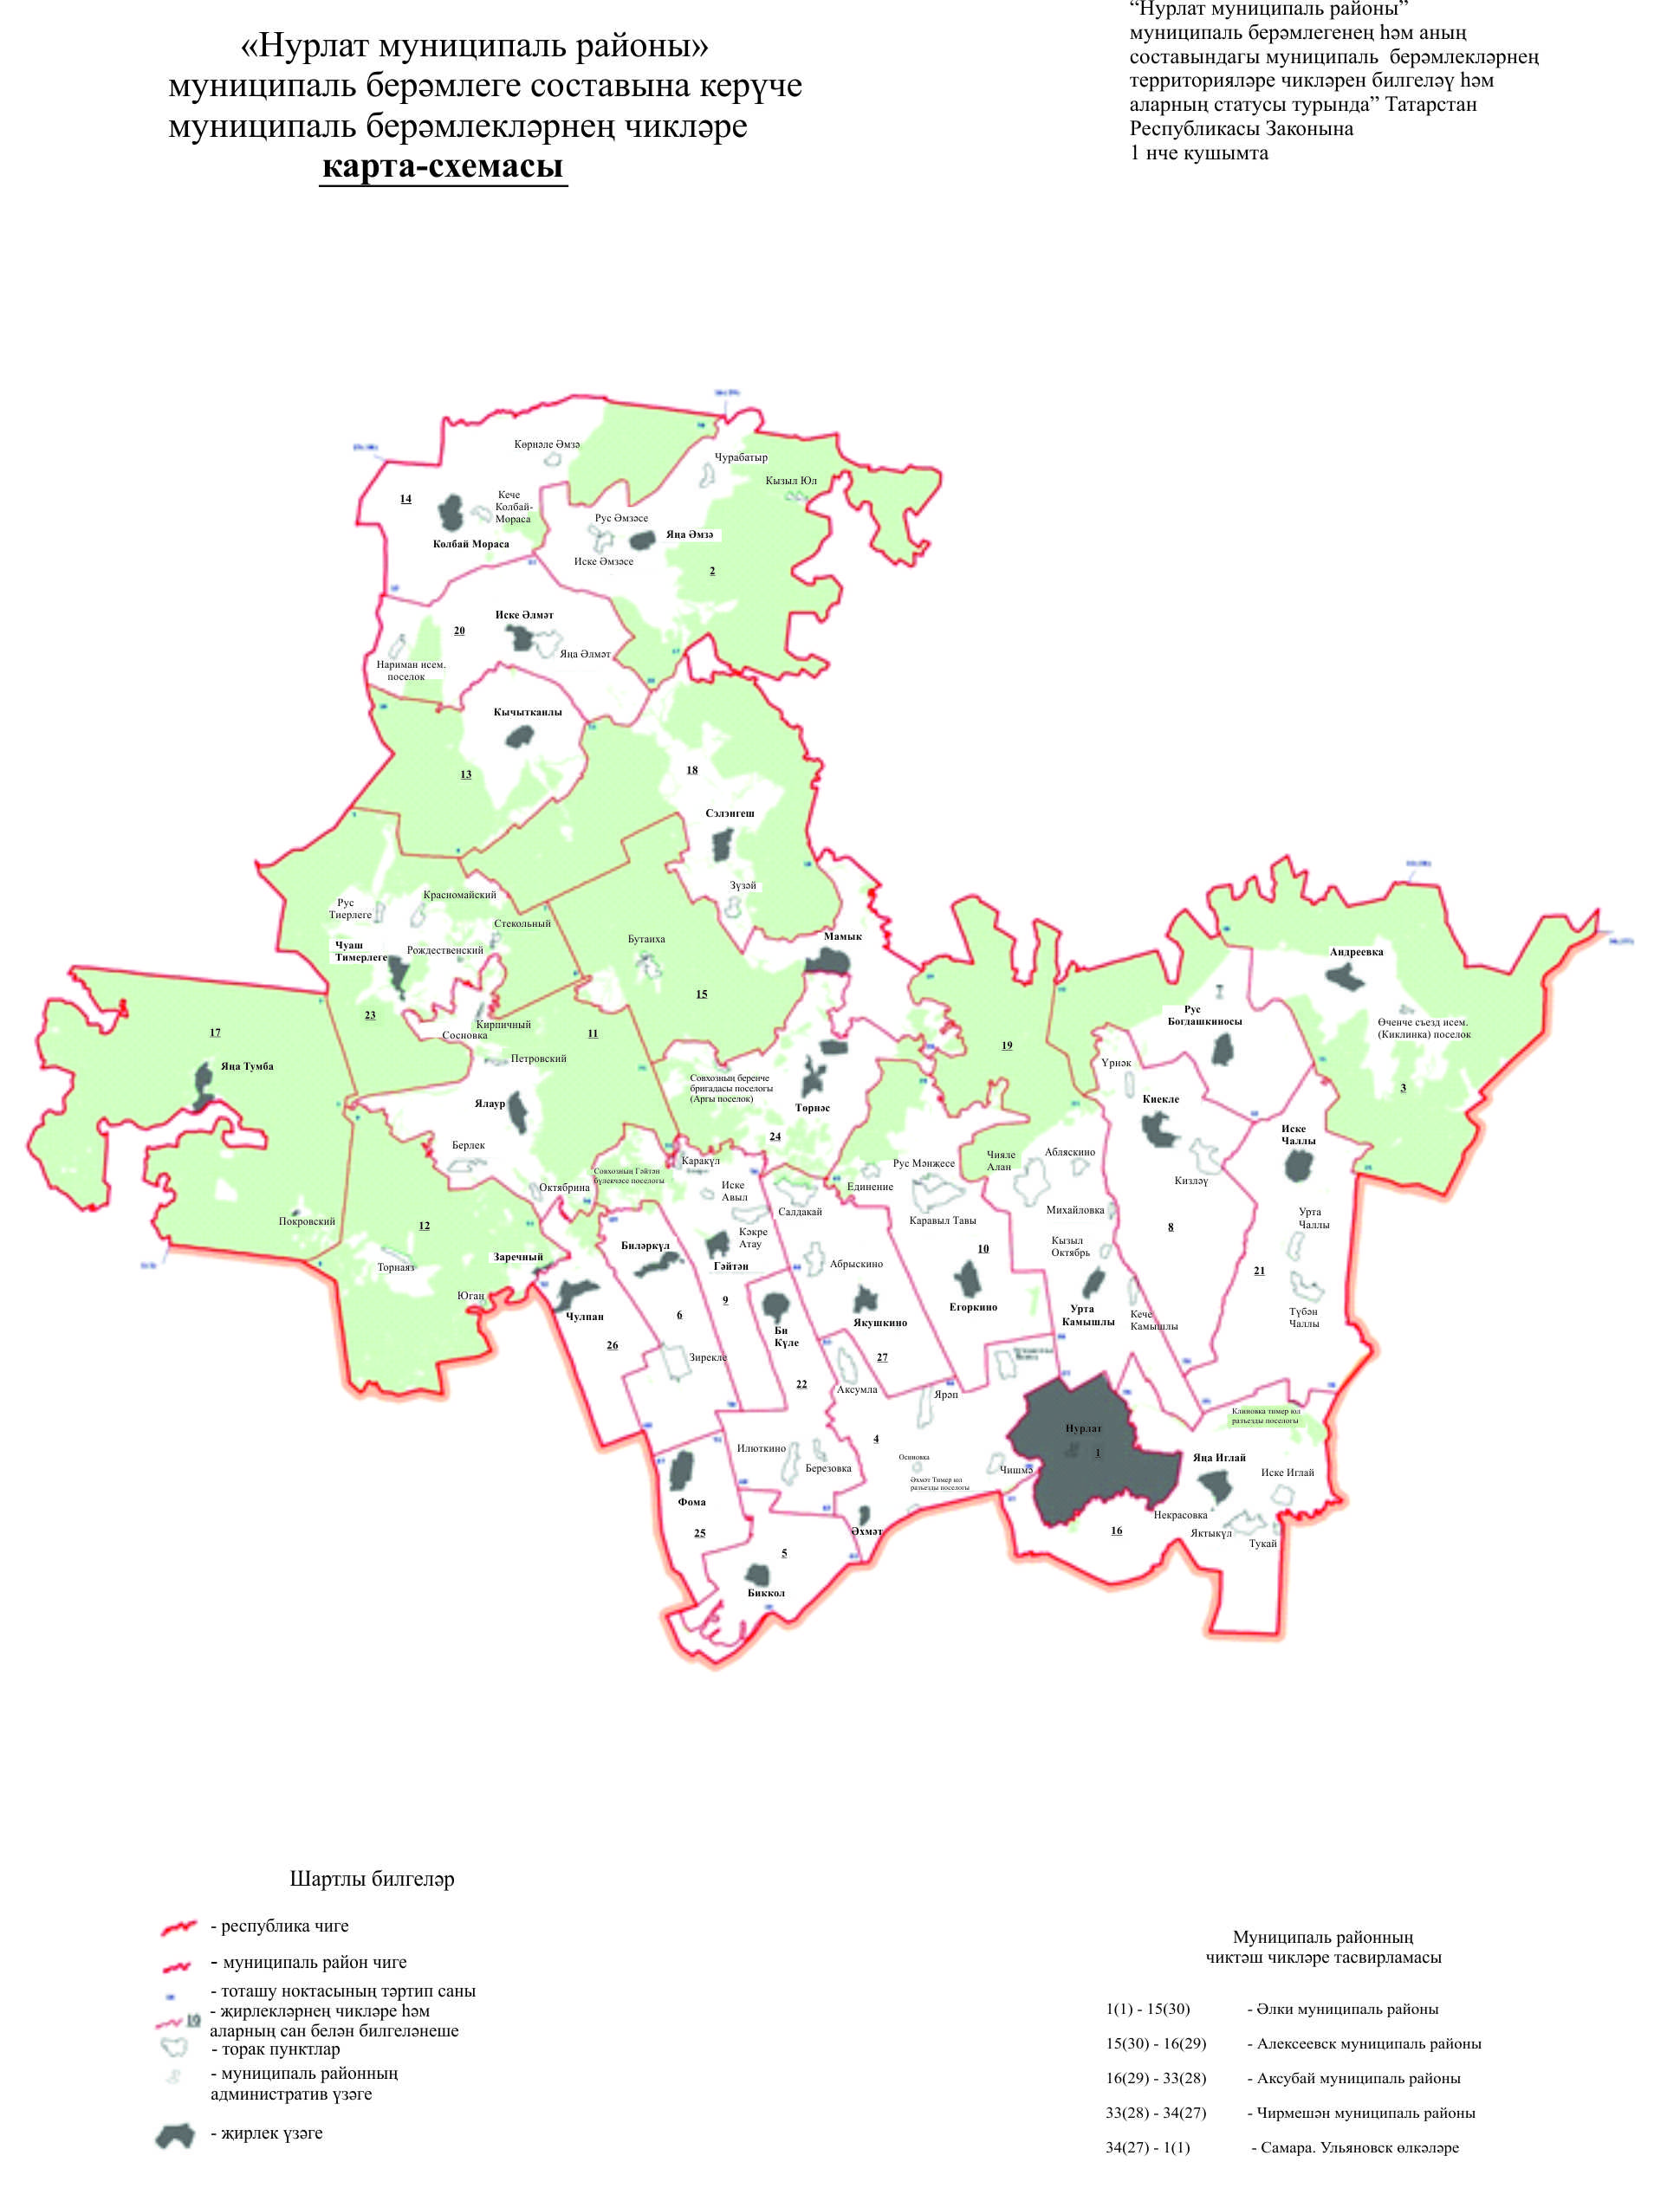 | 1 нче кушымтаны түбәндәге редакциядә бәян итәргә: | 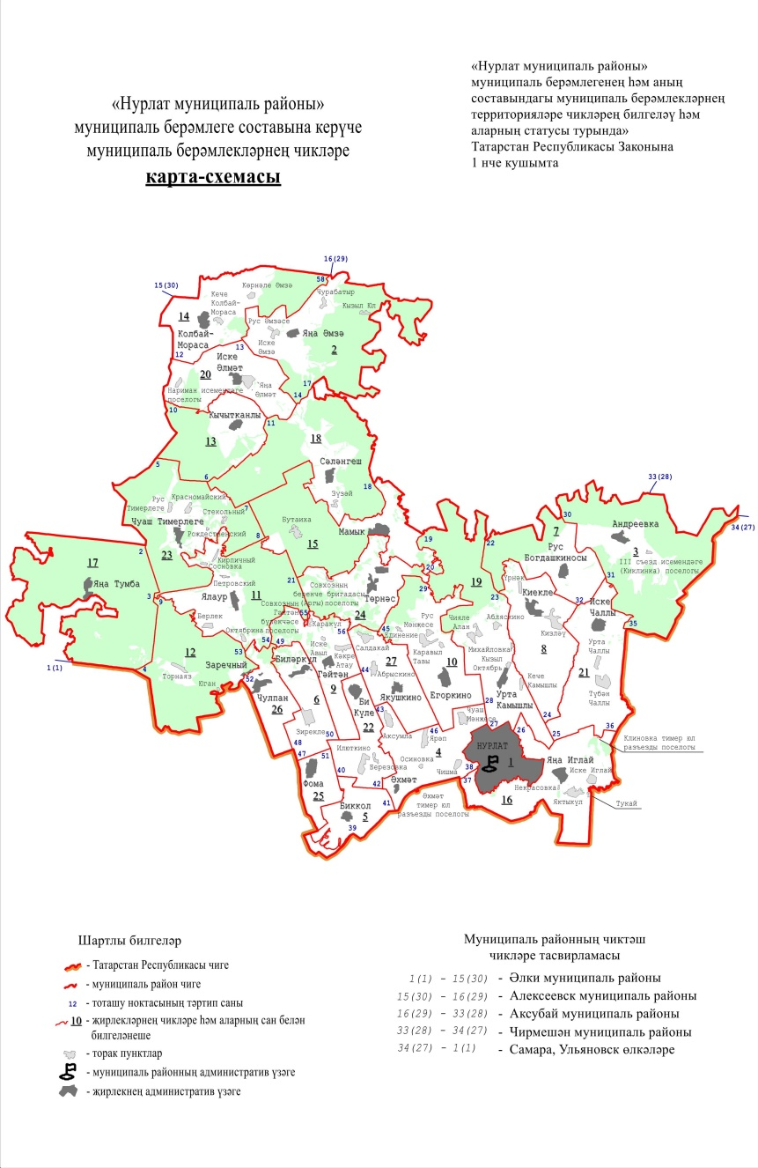
 | «Нурлат муниципаль районы» муниципаль берәмлеге составына керә торган шәһәр һәм авыл җирлекләре |  | «Нурлат муниципаль районы» муниципаль берәмлеге составына керә торган шәһәр һәм авыл җирлекләре»
  карта-схемадагы № | Муниципаль берәмлек
  1 | Нурлат шәһәре
  2 | Әмзә авыл җирлеге
  3 | Андреевка авыл җирлеге
  4 | Әхмәт авыл җирлеге
  5 | Биккол авыл җирлеге
  6 | Биләркүл авыл җирлеге
  7 | Богдашкино авыл җирлеге
  8 | Киекле авыл җирлеге
  9 | Гәйтән авыл җирлеге
  10 | Егоркино авыл җирлеге
  11 | Ялаур авыл җирлеге
  12 | Заречный авыл җирлеге
  13 | Кычытканлы авыл җирлеге
  14 | Колбай-Мораса авыл җирлеге
  15 | Мамык авыл җирлеге
  16 | Яңа Иглай авыл җирлеге
  17 | Яңа Тумба авыл җирлеге
  18 | Сәләнгеш авыл җирлеге
  19 | Урта Камышлы авыл җирлеге
  20 | Иске Әлмәт авыл җирлеге
  21 | Иске Чаллы авыл җирлеге
  22 | Би Күле авыл җирлеге
  23 | Тимерлек авыл җирлеге
  24 | Төрнәс авыл җирлеге
  25 | Фома авыл җирлеге
  26 | Чулпан авыл җирлеге
  27 | Якушкино авыл җирлеге
  карта-схемадагы № | Муниципаль берәмлек
  1 | Нурлат шәһәре
  2 | Әмзә авыл җирлеге
  3 | Андреевка авыл җирлеге
  4 | Әхмәт авыл җирлеге
  5 | Биккол авыл җирлеге
  6 | Биләркүл авыл җирлеге
  7 | Богдашкино авыл җирлеге
  8 | Киекле авыл җирлеге
  9 | Гәйтән авыл җирлеге
  10 | Егоркино авыл җирлеге
  11 | Ялаур авыл җирлеге
  12 | Заречный авыл җирлеге
  13 | Кычытканлы авыл җирлеге
  14 | Колбай-Мораса авыл җирлеге
  15 | Мамык авыл җирлеге
  16 | Яңа Иглай авыл җирлеге
  17 | Яңа Тумба авыл җирлеге
  18 | Сәләнгеш авыл җирлеге
  19 | Урта Камышлы авыл җирлеге
  20 | Иске Әлмәт авыл җирлеге
  21 | Иске Чаллы авыл җирлеге
  22 | Би Күле авыл җирлеге
  23 | Тимерлек авыл җирлеге
  24 | Төрнәс авыл җирлеге
  25 | Фома авыл җирлеге
  26 | Чулпан авыл җирлеге
  27 | Якушкино авыл җирлеге

